**Выпуск 7**

**14 февраля 2013 год**

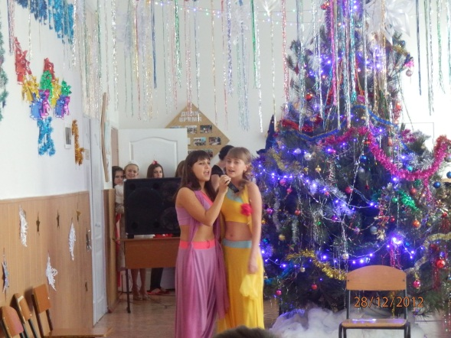Всем привет!!! Я рада снова встретится с вами!!!

Позади все новогодние праздники, которые прошли на УРА!!!

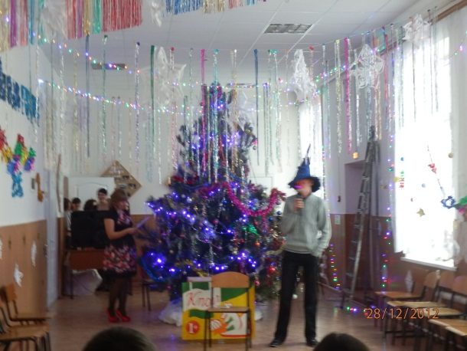

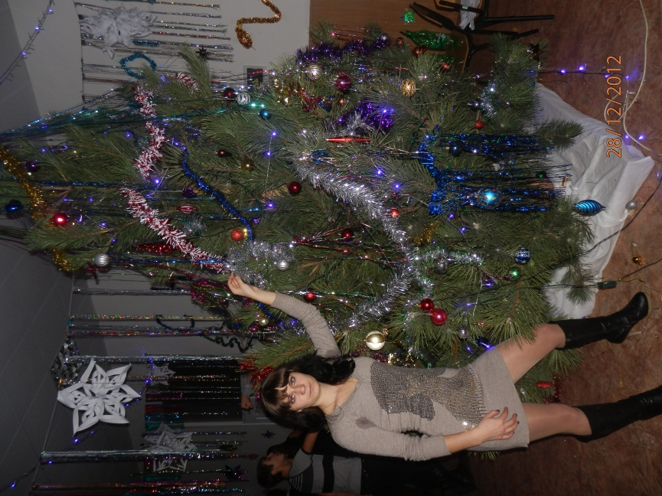

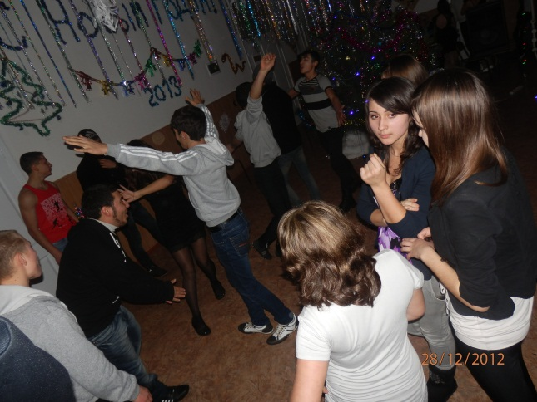

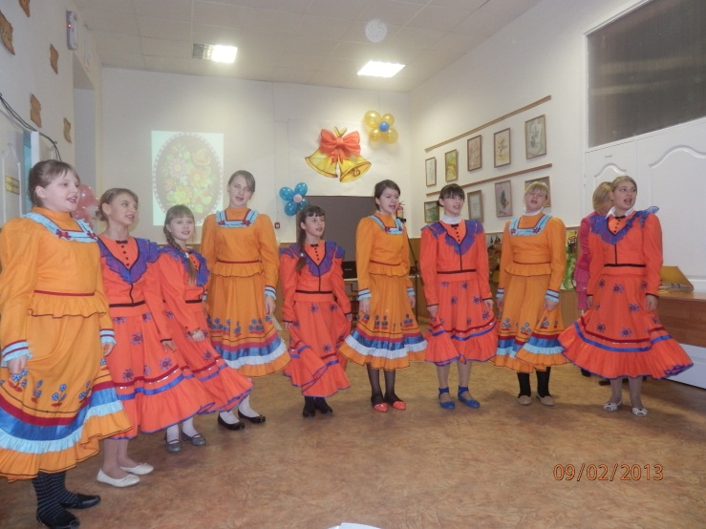9 февраля в стенах нашей родной школы прошел вечер встречи школьных друзей… У нас в гостях присутствовали юбилейные выпуски, а также выпускники нашей школы. Для выпускников ученики нашей школы исполнили песни, читали стихи о школе и учителях и танцевали. Вечер был очень веселым и развлекательным…

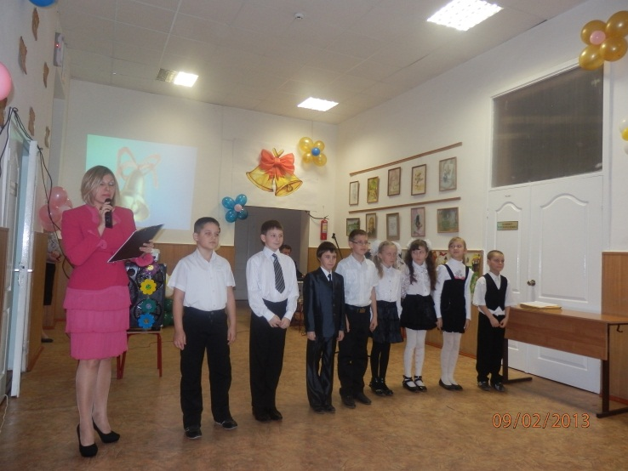

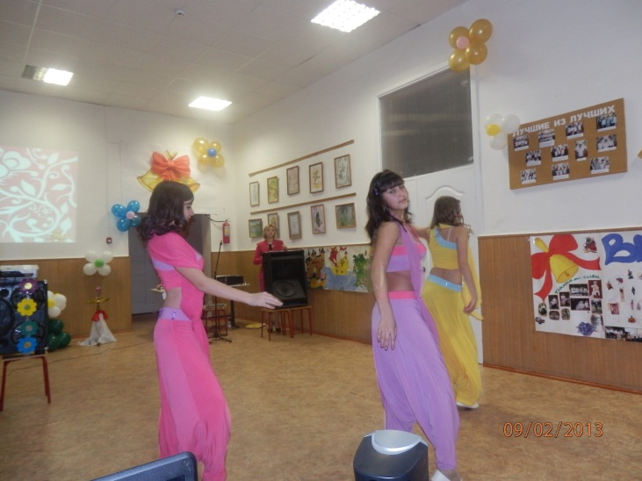

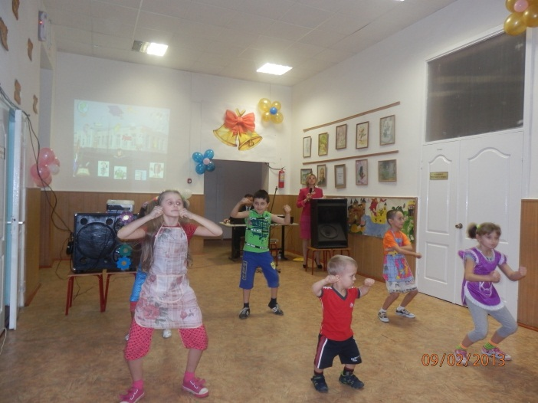

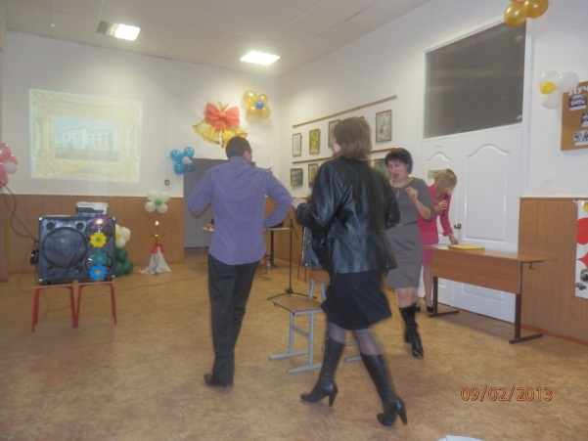Выпускники играли в различные игры, в общем, оторвались на полную катушку!!!

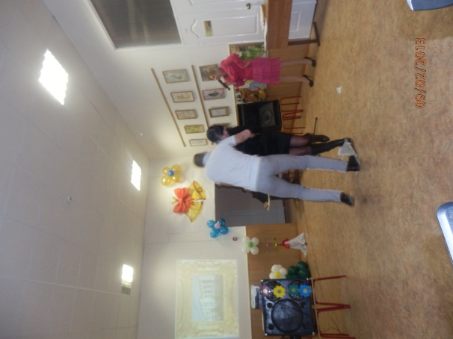

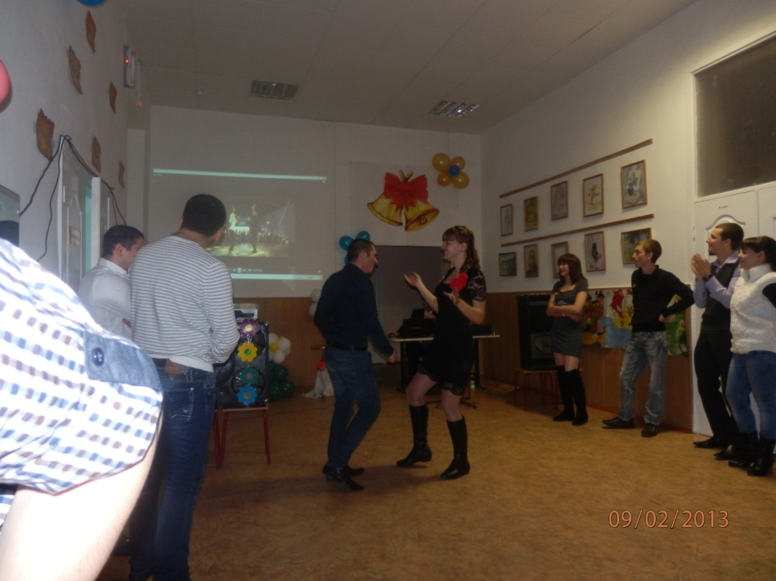

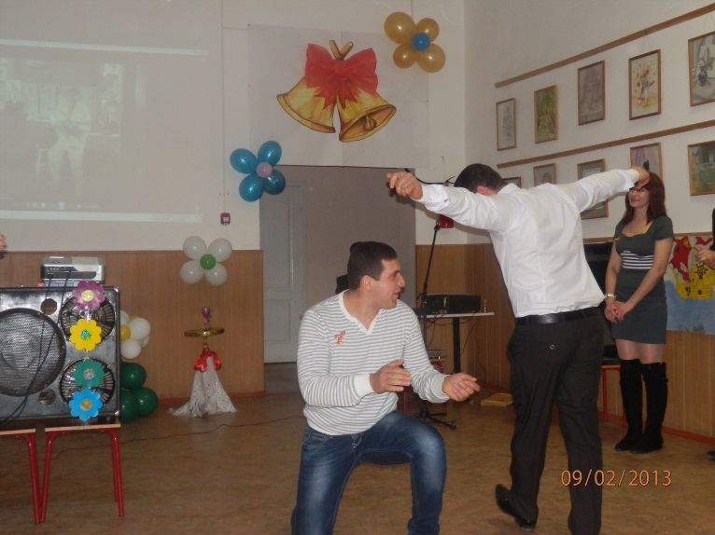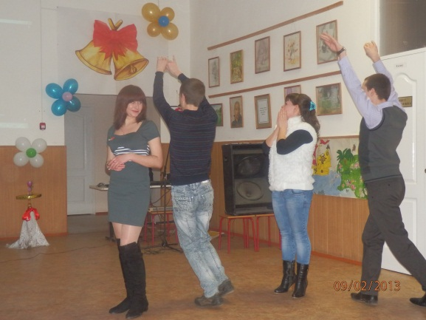

Ученики 11 класса напомнили

выпускникам о школе, ведь школа-это юмор, это радость…

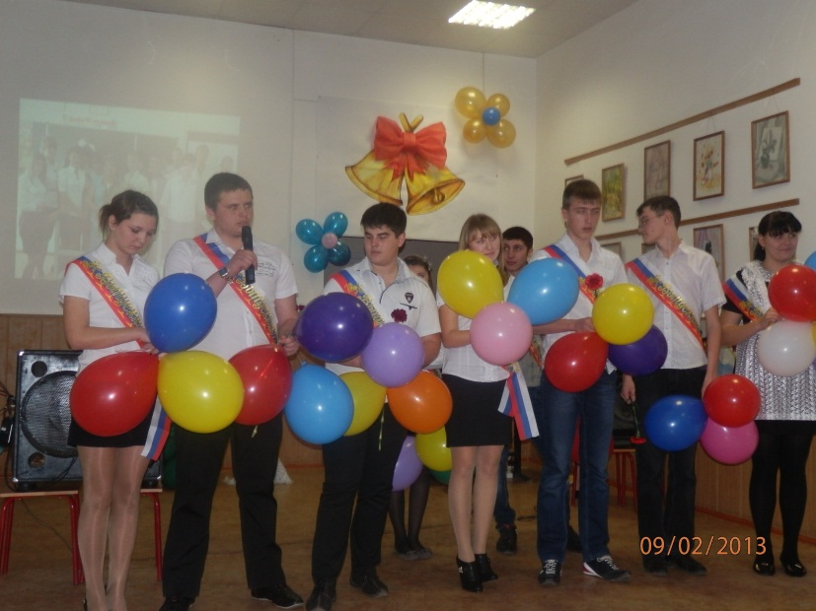

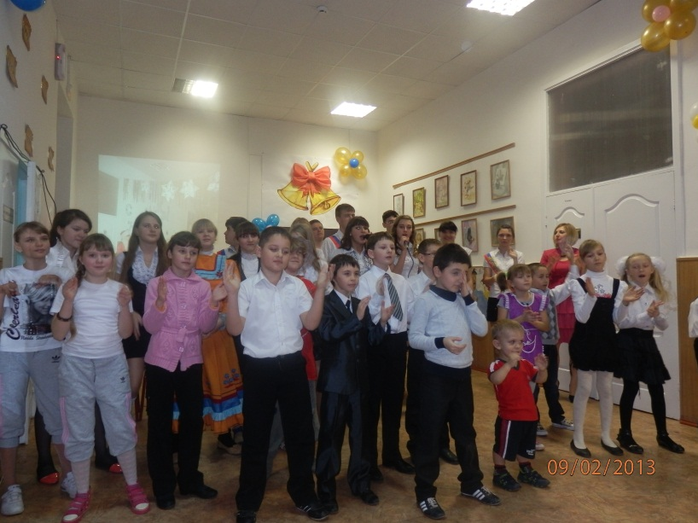

Обучающимися начальных классов была

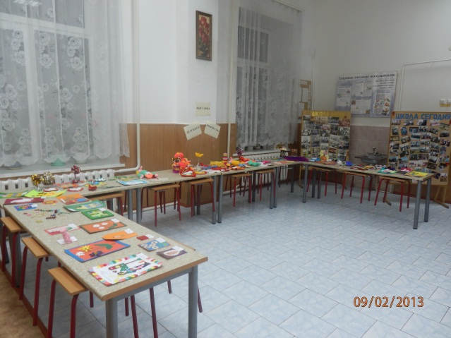 представлена выставка детского творчества

Сегодня **День святого Валентина**, или **День всех влюблённых** — праздник, который [14 февраля](http://ru.wikipedia.org/wiki/14_%D1%84%D0%B5%D0%B2%D1%80%D0%B0%D0%BB%D1%8F) отмечают многие люди по всему миру. Открытки-валентинки в виде алого сердечка сейчас очень хорошо известны в качестве символического подарка в День святого Валентина.









Эдуард Асадов

СЛОВО О ЛЮБВИ

Любить — это прежде всего отдавать.

Любить — значит чувства свои, как реку,

С весенней щедростью расплескать

На радость близкому человеку.

Любить — это только глаза открыть

И сразу подумать еще с зарею:

Ну чем бы порадовать, одарить

Того, кого любишь ты всей душою?!

Любить — значит страстно вести бои

За верность и словом, и каждым взглядом,

Чтоб были сердца до конца свои

И в горе и в радости вечно рядом.

А ждет ли любовь? Ну конечно, ждет!

И нежности ждет и тепла, но только

Подсчетов бухгалтерских не ведет:

Отдано столько-то, взято столько.

Любовь не копилка в зашкафной мгле.

Песне не свойственно замыкаться.

Любить — это с радостью откликаться

На все хорошее на земле!



Любить — это видеть любой предмет,

Чувствуя рядом родную душу:

Вот книга — читал он ее или нет?

Груша... А как ему эта груша?

Пустяк? Отчего? Почему пустяк?!

Порой ведь и каплею жизнь спасают.

Любовь — это счастья вишневый стяг,

А в счастье пустячного не бывает!

Любовь — не сплошной фейерверк страстей.

Любовь — это верные в жизни руки,

Она не страшится ни черных дней,

Ни обольщений и ни разлуки.

Любить — значит истину защищать,

Даже восстав против всей вселенной.

Любить — это в горе уметь прощать

Все, кроме подлости и измены.

Любить — значит сколько угодно раз

С гордостью выдержать все лишенья,

Но никогда, даже в смертный час,

Не соглашаться на униженья!

Любовь — не веселый бездумный бант

И не упреки, что бьют под ребра.

Любить — это значит иметь талант,

Может быть, самый большой и добрый.

И к черту жалкие рассужденья,

Все чувства уйдут, как в песок вода.

Временны только лишь увлеченья.

Любовь же, как солнце, живет всегда!

И мне наплевать на циничный смех

Того, кому звездных высот не мерить.

Ведь эти стихи мои лишь для тех,

Кто сердцем способен любить и верить!

***Над выпуском работала: Ксю)))\*\*\****